téma tohoto a příštího týdne je: Jehlan
Naším cílem je:
- naučit se, jak jehlan vypadá, jak se nazývají jeho jednotlivé části
- naučit se, jaké druhy jehlanů máme, rozeznávat, kolik mají stěn, hran, vrcholů
- naučit se, jak vypadá síť jehlanu, případně si ji vytvořit a jehlan si slepit
- ze sítě jehlanu odvodit vzorec pro výpočet povrchu jehlanu, počítat povrchy jehlanů
- naučit se vzorec pro výpočet objemu jehlanu, počítat objemy pro různé jehlany
- při výpočtech s jehlanem budeme využívat výpočty s Pythagorovou větou a ve slovních úlohách s jehlany počítání s procenty a s hustotou látek

- část: Popis jehlanu, druhy jehlanů, počet stěn, hran, vrcholů
- Podívej se na video, kde je vše přehledně vysvětleno:

https://www.youtube.com/watch?v=1XfD5IjB3Ls

- Zde máš zápis základních informací:
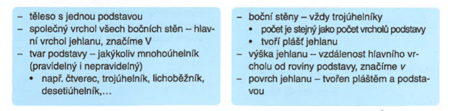
Jehlan:

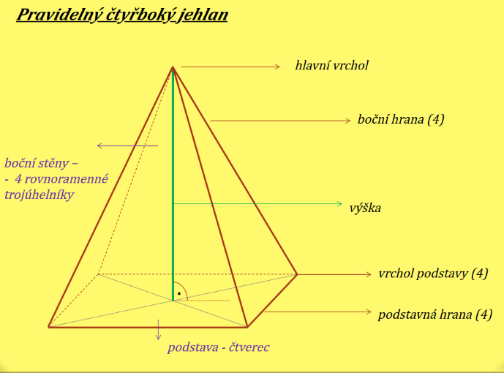

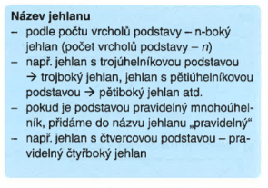
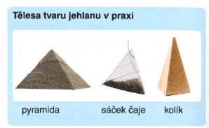

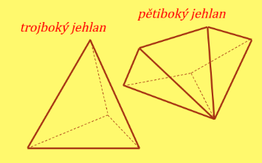

- Procvičení:
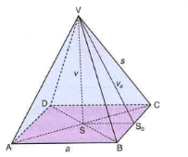
- Doplň tabulku podle obrázku:

Hlavní vrchol
Vrcholy podstavy
Boční hrany
Podstavné hrany
Boční stěny
Podstava
Výška jehlanu
Výška stěny jehlanu
Úhlopříčky v podstavě
- Doplň tabulku:

Pravidelný jehlan | trojboký
Podstava
Počet vrcholů |  |  | 7
Počet hran |  | 8
Počet bočních stěn
Obrázek |  |  |  | 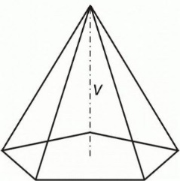

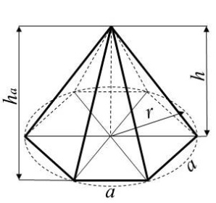
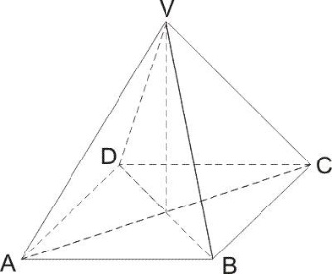
A B C
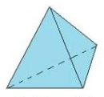

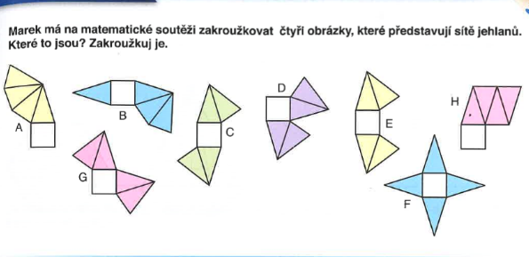

Řešení:
- Doplň tabulku podle obrázku:

Hlavní vrchol | V
Vrcholy podstavy | A, B, C, D
Boční hrany | AV, BV, CV, DV
Podstavné hrany | AB, BC, CD, DA
Boční stěny | ABV, BCV, CDV, ADV (trojúhelníky)
Podstava | ABCD (čtverec nebo kosočtverec)
Výška jehlanu | v = SV
Výška stěny jehlanu | v_{s}
Úhlopříčky v podstavě | AC, BD

- Doplň tabulku:
Pravidelný jehlan | trojboký | čtyřboký | šestiboký | pětiboký
Podstava | trojúhelník (rovnostranný) | čtverec (kosočtverec) | pravidelný šestiúhelník | pravidelný pětiúhelník
Počet vrcholů | 4 | 5 | 7 | 6
Počet hran | 6 | 8 | 12 | 10
Počet bočních stěn | 3 | 4 | 6 | 5
Obrázek | C | A | B
A B C

A, G, C, F

